《中小企业声明函》1-江苏国测检测技术有限公司
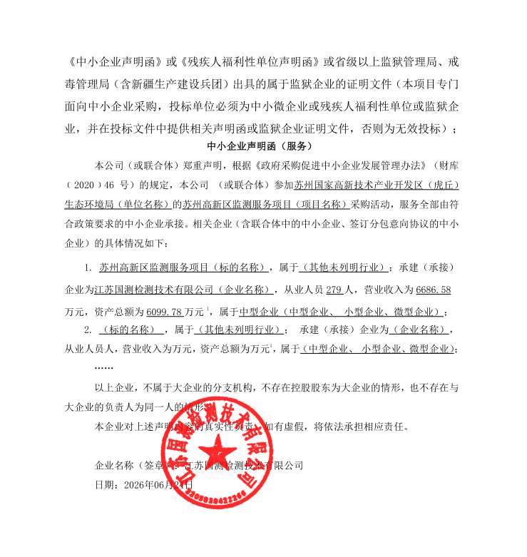
《中小企业声明函》2-中新苏州工业园区清城环境发展有限公司
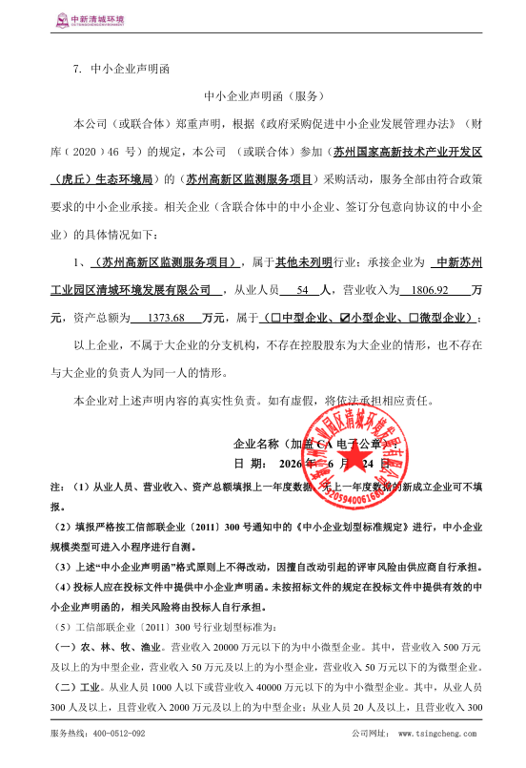
《中小企业声明函》3-苏州昆环检测技术有限公司
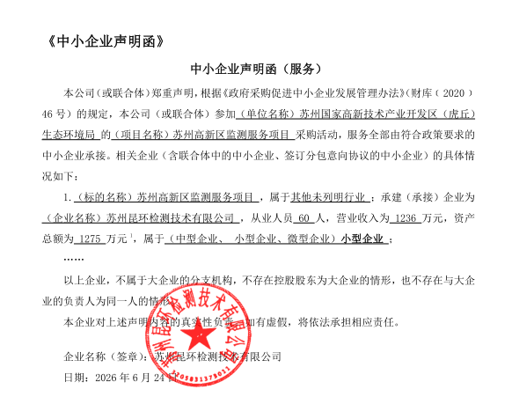
《中小企业声明函》4-苏州环优检测有限公司
